Coluna de sinalização (Sorter)

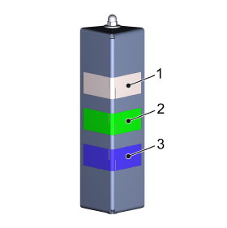
Figura 5-31: Coluna de sinalização (Sorter)
Nº | Cor | Descrição
1 | Vermelho | Acesa: Emergência ativa  Intermitente: Porta de segurança aberta
1 | Amarelo | Acesa: Não aplicável  Intermitente: Modo soneca
1 | Branco | Acesa: Em produção  Intermitente: Reinício automático
2 | Verde | Acesa: Sistema liberado para funcionar  Intermitente: Acesso remoto KHS
3 | Azul | Acesa: Falha  Intermitente: Falha pronta para ser reconhecida

